МИНИСТЕРСТВО ОБРАЗОВАНИЯ РЕСПУБЛИКИ БЕЛАРУСЬ

УЧРЕЖДЕНИЕ ОБРАЗОВАНИЯ

БелорусскиЙ государственный университет

информатики и радиоэлектроники

Инженерно-экономический факультет

Кафедра экономической информатики

Дисциплина: Системы и технологии интеллектуальной обработки данных

|  |
| --- |
|  |
|  |
|  |

Лабораторная работа №7

# «Применение инструментов Data Mining»

|  |  |  |
| --- | --- | --- |
| Выполнил: |  | Д. Г. Слобин  группа 772303 |
| Проверил: |  | А. А. Кунцевич |

Минск 2020

**Теоретическая часть:**

*rnorm(n, mean = 0, sd = 1)* – Выборка из нормального распределения

*runif(n, min = 0, max = 1)* – Выборка из равномерного распределения.

*rexp(n, rate = 1)* – Выборка из экспоненциального распределения.

*rt(n, df)* – Выборка из распределения Стьюдента.

*rf(n, df1, df2)* – Выборка из распределения Фишера.

*round(x), trunc(x), floor(x), ceiling(x)* – Функции округления векторов с числами с плавающей запятой.

**Практическая часть:**

Построить модель линейной регрессии и выполнить её оценку.

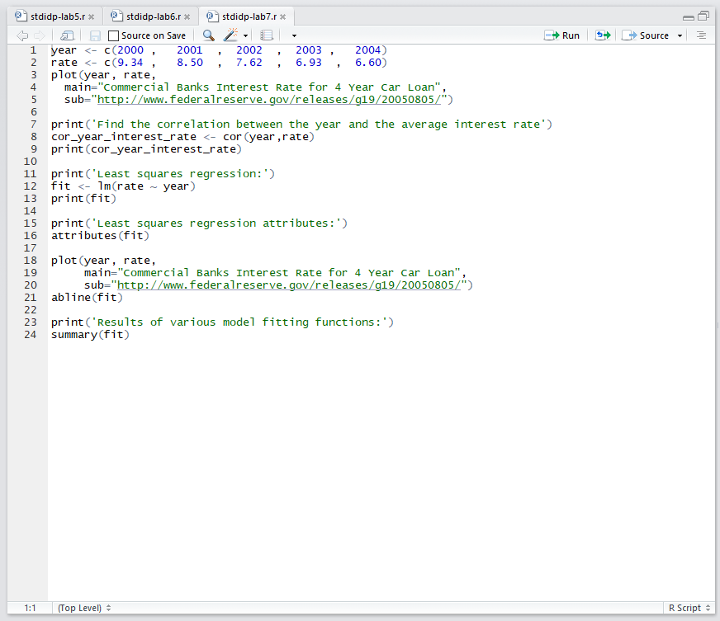

Рисунок 1 – Скрипт выполнения программы

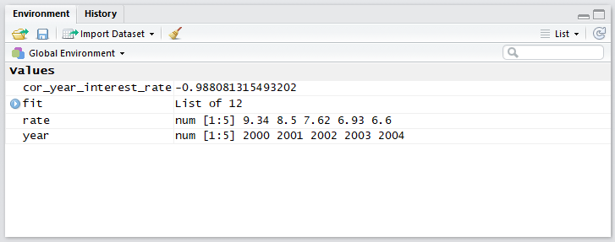

Рисунок 2 – Глобальное окружение

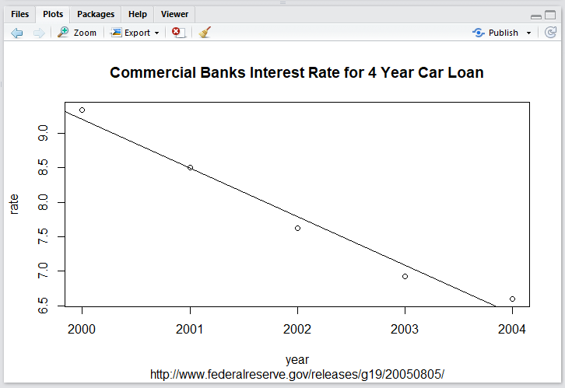

Рисунок 3 – График

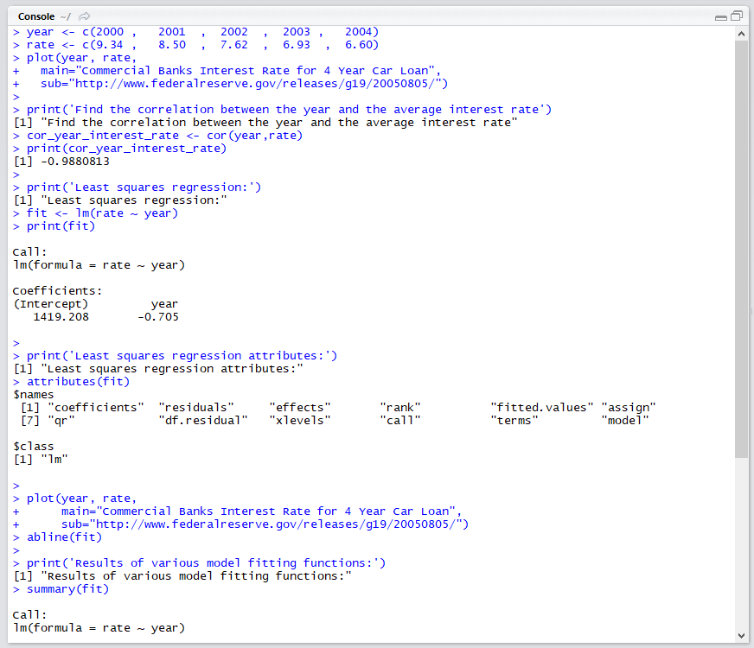

Рисунок 4 – Результат выполнения программы

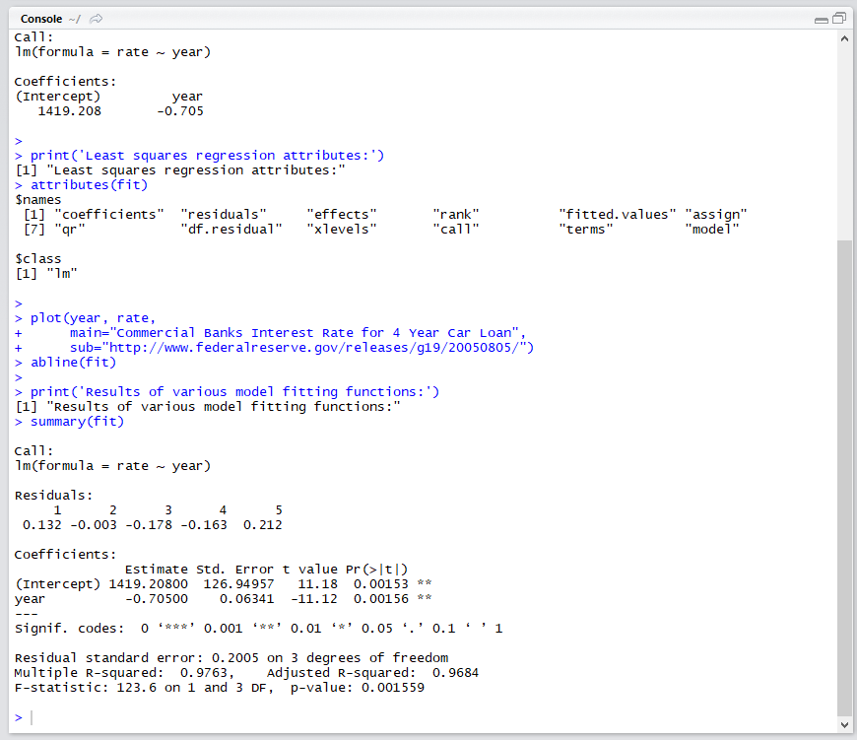

Рисунок 5 – Результат выполнения программы